ТЕМА: Кто такие звери?
ЦЕЛИ: познакомить детей с одним из видов животных – зверями; научить отличать их друг от друга и от других групп животных; сформировать представление на основе выявления отличительных признаков зверей; учить определять принадлежность животного к своей группе; формировать положительное отношение к учению, к познавательной деятельности, желание приобретать новые знания, умения; воспитывать любовь к животным, ответственность за них и бережное отношение к ним.
Ход урока:
1.Организационный момент
Прозвенел звонок и смолк.
Начинается урок.
Вы за парты дружно сели,
На меня все посмотрели.
2.Изучение нового
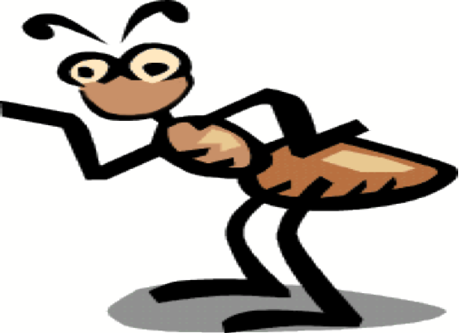
- Сегодня у нас необычный урок, к нам на урок пришли гости. (выбегает Муравей Вопросик).
М-В: Ой, ой! Помогите.
- Что случилось Муравей Вопросик?
М-В: За мной гнался такой страшный, весь лохматый зверь.
- А почему, ты решил, что это зверь?
Так ведь он большой и такой лохматый.
- Успокойся, поздоровайся с ребятами и с гостями.
М-В: Здравствуйте, ребята, а можно мне по присутствовать у вас на уроке.
- Ребята, давайте мы сегодня на уроке все подумаем, какой зверь гнался за Муравьем Вопросиком, и кто же такой зверь?
Так кто же мне скажет тему нашего урока? (дети отвечают)
Кто такие звери?
М-В: А вы любите отгадывать загадки?
Если вы угадаете правильно, то отгадка появится на экране (слайды).
- А давай спросим ребят, может, и они умеют загадывать загадки (дети загадываю).
- Молодцы! Как можно назвать одним словом, что вы видите на экране?
- Кто это? (животные)
- На какие группы мы можем разделить этих животных?
- Это птицы, по какому признаку вы определили, что это птицы? (их тело покрыто перьями)
- Это рыбы, а по какому признаку мы определили, что это рыбы (их тело покрыто чешуёй)
- Это насекомые, как вы определили, что это насекомые (у них 6 ног)
- А как мы назовем эту группу животных (это звери)
- Как вы определили, что это звери?
- Так кто же такие звери?
Звери – это животные, тело которых покрыто шерстью.
Физкультминутка
3.Работа по учебнику (с.26)
- У зверей тоже есть части тела. Назовите их (дети называют)
М-В: Ребята, посмотрите, сколько зверей собралось около меня.
Кто мне поможет разделить их на 2 группы.
Каких зверей мы отнесли к 1 группе (домашние)?
Каких зверей мы отнесли ко второй группе (дикие)?
- А кто хочет рассказать про диких животных (рассказы детей)
- А кто расскажет про домашних зверей
- Муравей Вопросник, а что ты еще замети у этого зверя. (большие длинные усы, грудка белая, лохматые лапки и пушистый хвост)
- Может кто – то догадался, что это за зверь?
- Конечно это кошка. У страха глаза велики.
- А что вы можете рассказать нам про кошку.
- Молодцы.
Физкультминутка
- А вы хотите узнать что – то еще нового и интересного?
Посмотрите, кто это? (крот, кит, летучая мышь)
А вы знаете, что это тоже звери, только в строении их тела есть что – то необычное (рассказ учителя).
М-В: Ребята, а вы слышали, как звери могут разговаривать. Хотите послушать, но во время прослушивания вы должны выбрать себе понравившегося зверя (прослушивание).
4.Практическая работа
А сейчас вы должны слепить любого зверя, который вам понравился (дети выполняют работу)
5.Итог урока
- Какая тема нашего урока?
- Кого мы относим к зверям?
- Что вам больше всего понравилось?
- Кому было интересно?

